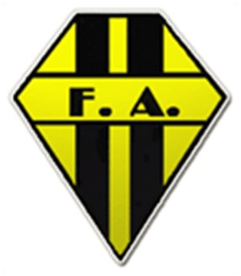Nouveauté
Tournoi de pré saison
Challenge Marcel Gullat
U11 et U13

FRANCS ARCHERS LAVAL

Date : 05/09/2015
Accueil à partir de 8h30

Venez fouler la pelouse du stade René Filhue , profitez de ce tournoi pour commencer
une belle saison

8 joueurs + 2 remplaçants
30 euros par équipe
14 équipes dans chaque
catégorie

Un joli challenge par catégorie
Nombreux lots Récompense pour chaque joueur Restauration sur place

………………………………………………………………………………………………………………
Coupon réponse à renvoyer avant le 30 avril 2015 au 39 Bd félix grat 53000 Laval

Club : ……………..
Nombre d’équipe : ……. U11 Total : 30 X………..
……. U13
( joindre un chèque de caution de 30 euros restitué le jour du tournoi )

Contact Mail: falaval-foot@wanadoo.fr Tel 06/34/49/03/59 ou 06/13/31/03/99

